Beste buurtbewoner,
De Openbare Vlaamse Afvalstoffenmaatschappij (OVAM) en de stad Ronse informeren u over de vastgestelde bodemverontreiniging in de oever- en waterbodem van de Molenbeek in Ronse.
Historisch onderzoek
Omwille van de textielnijverheid gevestigd langs de Molenbeek startte de OVAM eind 2018 een historisch onderzoek waarbij een inventarisatie werd gemaakt van de ambachtelijke en industriële activiteiten in het stroombekken van de Molenbeek. In 2019 werd een tweede luik van het onderzoek opgestart waarbij een beperkte staalname en analyse van oever- en waterbodems langs en in de Molenbeek werd uitgevoerd met aandacht voor onder meer PFAS en gebromeerde vlamvertragers. In totaal werden vier oeverbodemstalen en zes waterbodemstalen bemonsterd en geanalyseerd over een traject van ongeveer tien kilometer.
Verhoogde concentraties
Het onderzoek werd in juli 2021 gefinaliseerd. De resultaten tonen verhoogde concentraties van gebromeerde vlamvertragers en PFAS in de oeverbodem.
Bijkomend onderzoek
De OVAM gaf de opdracht aan de erkend bodemsaneringsdeskundigen Sertius nv en Envirosoil om in de Molenbeek en de ruimere omgeving ervan bijkomende stalen te nemen van het oppervlaktewater en van de waterbodem en van de bodem en het grondwater. Zo kunnen we de precieze situatie in kaart brengen en mogelijke risico’s als gevolg van deze verontreiniging inschatten. De staalnames worden begin september opgestart, de resultaten kennen we in de loop van oktober.
In het kader van het bijkomend onderzoek kan een medewerker van de door de OVAM aangestelde deskundige uw toestemming vragen om een bodemstaalname uit te voeren in uw tuin. De staalnames zijn gepland vanaf 6 september. De deskundige zorgt ervoor dat het terrein in zijn oorspronkelijke staat wordt achtergelaten. Het staat u uiteraard ook vrij dit te weigeren.
De deskundige heeft in iedere woonzone een aantal representatieve locaties bepaald. Het is in deze context niet mogelijk om op alle percelen in of nabij het onderzoeksgebied staalnames uit te voeren. Het bijkomend onderzoek is een gebiedsgerichte staalname.
Tussentijds advies voor bewoners
Het Agentschap Zorg en Gezondheid stelt, in afwachting van verder nauwkeuriger omgevingsonderzoek, enkele tussentijdse adviezen voor uit voorzichtigheid:
Voor de gehele Molenbeek:
- Geen vis consumeren afkomstig uit de Molenbeek

Voor wie in de directe omgeving woont van plaatsen met verhoogde concentraties grenzend aan de Molenbeek stelt het agentschap volgende tussentijdse adviezen voor:
- Kinderen niet laten spelen op de oevers van de Molenbeek
- Meest kwetsbare bevolking (kinderen < 12 jaar, immuungecompromiteerde personen, zwangere vrouwen en vrouwen die borstvoeding geven of wensen zwanger te worden): geen zelf geteelde groenten consumeren (t.h.v. zone Drieborrebeekstraat m.b.t. PFAS),
- Algemene bevolking: zelf geteelde groenten met mate consumeren, mits een goede mix met groenten afkomstig van winkel of elders.. Steeds goed wassen voor consumptie (t.h.v. zone Drieborrebeekstraat m.b.t. PFAS),
- Geen zelf geteeld kleinvee consumeren,
- Geen grondwater als drinkwater gebruiken,
- Grondwater uit ondiepe putten niet gebruiken om de moestuin te irrigeren (t.h.v. zone Drieborrebeekstraat m.b.t. PFAS),
- Grondwater uit ondiepe putten niet gebruiken om het zwembad te vullen,

Daarnaast is het toepassen van een goede hygiëne ook belangrijk.
- Voor uzelf: handen wassen, zeker voor de maaltijd,
- Na een wandeling, of tuinwerk op de onverharde oevers best het schoeisel goed vegen op een mat, om geen vervuild slib binnen te lopen in de woning,
- In uw binnen-omgeving: kuisen met nat.
- Verstuiving van braakliggende grond zo veel als mogelijk vermijden.
- Geen eigen-geteelde eieren consumeren

Het Agentschap Zorg en Gezondheid herhaalt ook de aanbeveling rond gezonde voeding uit de voedingsdriehoek: gebruik een mix van voeding van verschillende bronnen (winkel, zelf geteeld…)
Hieronder vindt u een kaartje met de zones in de Bakkereel en de Drieborrebeekstraat, waarvoor Agentschap Zorg en Gezindheid deze tussentijdse adviezen voorstelt.

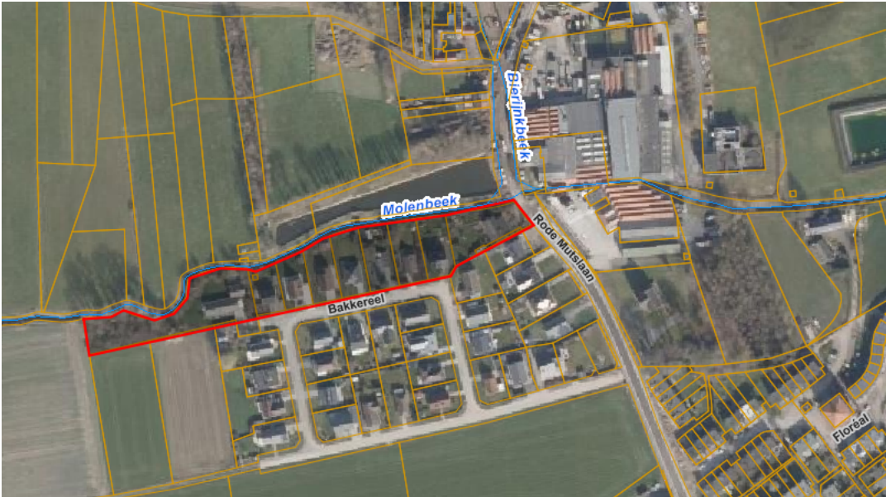

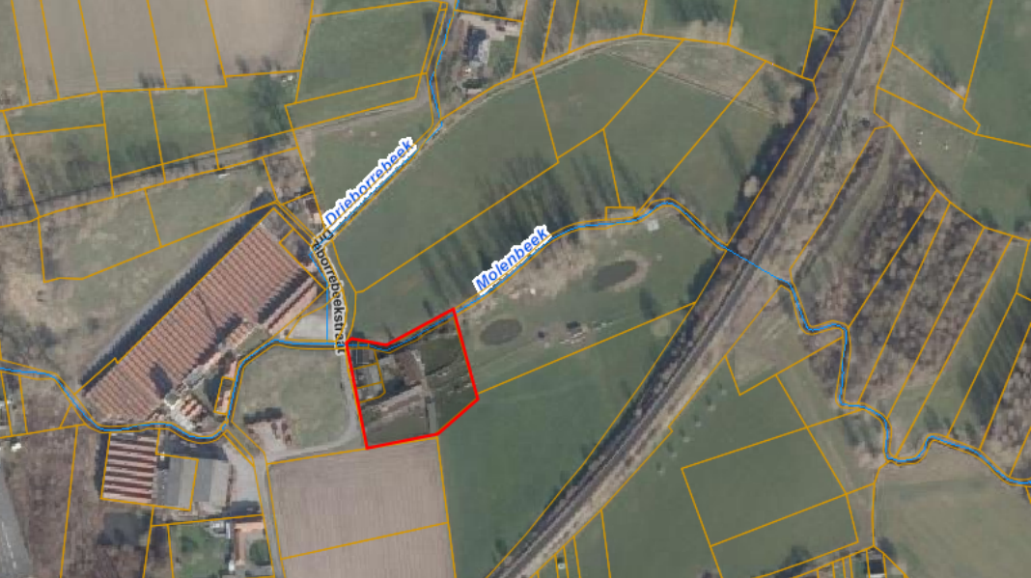

Bewonersvergadering
Om u uitgebreid te informeren over deze bodemverontreiniging, vindt op donderdag 2 september om 19.30 uur een digitale bewonersvergadering plaats. De agenda ziet er als volgt uit:
- Intro door burgemeester Luc Dupont
- Karl Vrancken, opdrachthouder coördinatie aanpak PFAS-verontreiniging bij Vlaamse regering: algemene inleiding PFAS-problematiek
- OVAM: toelichting bij de meetresultaten
- Sertius (erkend bodemsaneringsdeskundige): toelichting bij geplande meetcampagne
- Vragen en antwoorden: gemodereerd door Karl Vrancken
- Afrondende beschouwing door de burgemeester
U kunt zich inschrijven voor het infomoment tot 1 september om 12.00 uur via de website van de stad Ronse: www.ronse.be/verontreiniging-molenbeek
Alle informatie en de meest recente updates rond PFAS/PFOS vindt u op de centrale website www.vlaanderen.be/pfas-vervuiling

Algemene vragen over PFAS/PFOS kunt u sturen naar het mailadres pfas@vlaanderen.be.
Voor lokale informatie kunt u ook terecht op: www.ronse.be/verontreiniging-molenbeek

